Milieu en natuur in Oostende.
Inhoudstafel:
- Groen in Oostende
- Klimaat veranderingen en weeromstandigheden.
- Investeren in innovatieve en duurzame afvalbeleid.
- Duurzame en biologische land- en tuinbouw.

Groen in Oostende:
1. Een leefbare stad bestaat uit groene wijken. We voegen meer groen en bomen toe. Er komt een nieuw natuurgebied tussen Mariakerk en Raversijde ter hoogte vanaf het duinekerkje. Naast de nieuwe bebouwing is er zo genoeg groen. Voor bestaande en nieuwe bewoners.
2. We maken werk met experten van een uitvoeringsagenda Biodiversiteit. Dit wordt een belangrijke leidraad in het Oostendse beleid.
3. We plaatsen waar mogelijk kleine parken in de bestaande stad en maken groene verbindingen in de stad tussen bestaande groengebied waar vooral ruimte is voor langzaam verkeer.
4. We zetten campagnes op die zowel bedrijven als particulieren ondersteunen om hier actie rond te ondernemen (bijv. bijensnelwegen, vlinderidylles = bloemrijke grasland om vlinders te beschermen.tuinreservaten (stukjes natuur in privétuinen of domein, parking), vogelbosjes). De stad ondersteunt privé-eigenaars bij het behoud en beheer van bomen in eigen tuinen. We stimuleren het planten van nieuwe bomen op privéterrein. Bewoners krijgen (fruit)bomen cadeau.
5. Voorlichting en kennis delen over natuur. De stad start een communicatiecampagne met alle betrokken partners in milieu en dieren voor bewoners over ecologisch beheer, en geeft hierbij zelf het goede voorbeeld. We plaatsen informatiebordjes over maaibeleid en bijzondere planten en bomensoorten. Voor scholen zal een lescurriculum worden samengesteld over tuinieren en dieren in de stad. Bewoners betrekken we daarnaast bij het stimuleren van biodiversiteit en tuinieren. We geven informatie over dieren in de stad door workshops in bijvoorbeeld voedseltuinen. Met andere gemeenten rondom Oostende werken we samen om kennis en kunde te delen.
6. De bevolking sensibiliseren, vooral tijdens de wintermaanden, met betrekking tot luchtkwaliteit en het verantwoord gebruik van houtkachels
7. We gaan houtstook tegen. De bijdrage aan de uitstoot van fijnstof door houtstook en/of het stoken met houtskool in open haarden, barbecues en vuurkorven draagt stevig bij aan de uitstoot van CO2 en fijnstof. De productie van houtskool is bijzonder milieuonvriendelijk. De stad treedt op tegen ongecontroleerde houtstook door particulieren. De stad ontmoedigt het gebruik van hout en/of houtskool en kolen. Om de acceptatie van dit beleid te bevorderen, stimuleert de gemeente vooralsnog het gebruik van milieuvriendelijker alternatieven, zoals gesloten open haardsystemen (gecontroleerde houtstook), gasbarbecues en elektrische terrasverwarming.

8. Investeren in duurzame technieken (zonnepanelen, …). Daarbij willen we het blikveld verruimen naar burgerparticipatie in grotere energieprojecten. Op die manier leveren we niet alleen een bijdrage aan de verduurzaming van het energiegebruik, maar ook aan een democratisering van de energiemarkt. (Luikje energie.)
9. Stadsnatuur beter in de gaten houden om de biodiversiteit te verbeteren. Het is belangrijk om te blijven waken over alle dieren en planten in de stad. Om bij te houden hoe Oostende scoort op biodiversiteit en natuurbeleid zijn we voorstander om in Oostende de Singapore Biodiversity City Index te gebruiken.
We stimuleren daarnaast Oostendenaars om op pad te gaan in de natuur en vast te leggen wat ze zien. Monitoring van biodiversiteit is zo ook gericht op niet-beschermde plant- en diersoorten. 2021 Singapore Index on Cities’ Biodiversity out now | Convention on Biological Diversity (cbd.int)
10. We beschermen en behouden het groen in de bestaande stad, ook in de binnenduinen. We vergroenen straten, gebouwen, tuinen, wijken en pleinen met de buurt. We ondersteunen zelfbeheer van Oostendenaars, ter bevordering van de sociale cohesie en participatie. We zorgen dat overmatige (ver)bouwdynamiek de leefbaarheid en betaalbaarheid niet verder onder druk zet en nemen maatregelen per stadsdeel.
11. Oostende moet voortrekker worden in het duurzaam strandtoerisme. Daarom kiest de O mens resoluut voor een “Rookvrij strand en zeedijk”. Geen proefprojecten of delen van het strand maar het volledig strandgebied. Voor een proper strand en zeedijk zoals sensibilisatieborden. Dit wordt ook stevig gehandhaafd. We betrekken ook zelfstandige en organisaties zoals propere strandlopers in om beleid hieromtrent uit te stippelen.
12. We voeren een statiegeldsysteem toe in Oostende. (We wachten niet op Vlaamse overheid) Maar voeren in overleg met horeca en bedrijven dit systeem in.
13. We staan voor het aanleggen van groen op vergeten plekken, en voegen nog eens extra groen toe aan de stad. Denk aan groen tussen tramrails, tegen gebouwen en kademuren, op lantaarnpalen, op gebouwen van de stad en op bus- en tramhokjes.
14. We zorgen voor meer minibossen en voedselbossen in de stad en creëren een compensatie in het stedelijke groenfonds voor bomen die gekapt moeten worden. Binnenterreinen worden groene oases. Dit alles doen wij natuurlijk samen met de bewoners van de stad; samen voor groen. We stimuleren het (ecologisch) beheer van openbaar groen door wijkinitiatieven.

15. Natuurinclusief en klimaatadaptief bouwen wordt de norm. Toegankelijk en duurzaam groen wordt de norm bij nieuwe bouwprojecten, onder meer door een puntensysteem voor natuurinclusief bouwen, dat wordt opgenomen in bouwvoorschriften en bestemmingsplannen. De gemeente geeft hierin het goede voorbeeld bij eigen (ver)bouw.
Ontwikkelaars krijgen een keuzelijst aan natuurvriendelijke maatregelen. Hoe natuurvriendelijker, hoe meer punten. Elk bouwproject krijgt een minimum benodigd aantal punten en maatregelen. We zetten actief aan tot het gebruik van regentonnen, wadi’s en wormenhotels bij nieuwbouw- en renovatieprojecten.
De Uitvoeringsagenda Biodiversiteit wordt een belangrijke leidraad in de Oostendse Omgevingsvisie. Om goed in te spelen op herstel van biodiversiteit en ecologie in de stad, moeten we eerst een goed beeld hebben van de huidige ecologische netwerken: de ecologische hoofdstructuur. Daarop baseren we ons ruimtelijk beleid.
16. We blijven erkende natuurverenigingen steunen bij aankopen van waardevolle natuurgebieden in de stad.
17. Natuurbeheer van het stadsrandbos, het krekengebied en de diverse parken dient streekeigen te zijn en gericht op behoud en uitbreiding.
18. De evenementenweide willen we combineren met een parkbos: Geen of zo weinig mogelijk verharding, aanplanten van inheemse boomsoorten, orchideeën beschermen, fietspad in natuurlijk materiaal. Met speciaal aandacht voor het omsluiten van Astropolis.
19. We intensiveren de aanpak om tuinen en de openbare ruimte te ontharden. Het uitgangspunt is dat elke buurt een eigen park(je) heeft en we hebben aandacht voor toegankelijkheid voor iedereen. Dit geeft natuurlijk enkel zin als andere overheden gebieden niet meer verharden.
20. We voorzien premies om gevels te vergroenen en beplanting te voorzien. Bij de heraanleg van trottoirs worden inwoners op de hoogte gesteld van de mogelijkheid tot het aanleggen van een geveltuin en wordt dit ook actief gepromoot. Er komt een geveltuinteam dat tips geeft over de beplanting en het onderhoud van geveltuinen. Hierbij kan een taak weggelegt worden voor Buitengoed en sociale economie.
21. We ondersteunen en belonen burgers die hun voortuinen maximaal vergroenen.
22. We gaan voor een stedelijk groenfonds bij grote projectontwikkelingen: projectontwikkelaars dienen bij te dragen tot de ontwikkeling van groenzones/parkzone of moeten een bijdrage storten voor groenontwikkeling en laagbouw op een andere plaats in de stad.
23. We zetten in op een traject schooltuinen en investeren in natuureducatie in het onderwijs. Zo vergroten we het bewustzijn over een groene, circulaire en duurzame stad bij kinderen en jongeren.
24. We onderzoeken een subsidiereglement voor de vergroening van speelplaatsen. Het groen op school kan diverse functies krijgen, van ravotgroen tot een educatieve moestuin. Scholen worden daarnaast nog sterker ondersteund met het oog op natuurontdekking door de kinderen. Er worden hiervoor bruggen gebouwd richting bv. natuurverenigingen, volkstuinierders, vzw Buitengoed en of compostmeesters.
25. Een zelfde principe kan toegepast worden in zorginstellingen, waar dankzij verhoogde bloemperken en moestuinbakken ouderen met groene vingers langer actief kunnen blijven. We bieden bewoners van WZC’s ook een maximale kijk op een levendige tuin.
26. We ontwikkelen een methodologie waardoor buurtbewoners zelf kunnen aangeven waar in hun omgeving op de openbare ruimte extra bomen kunnen bijkomen. (liefst via het bestaande O-Punt systeem waar een bijkomende keuzevak wordt toegevoegd.)
27. We maken samen met onder andere vzw Tuin -Akkerwinde en andere organisaties, bedrijven,… ook ruimte voor stedelijke volkstuinen per wijk. We trachten wachtlijsten zoveel mogelijk weg te werken. We zetten actief in voor mensen die gebruik maken van een volkstuintje, ook beginners en minder ervaren in het tuinieren voorzien we per kwartaal een gratis workshop dit kan zowel praktijk als theorie omvatten. Dit bieden we gratis aan.
28. We willen 10% van de volkstuintjes toegankelijk maken voor mensen met een beperking dit tegen het eind van het bestuursperiode. (aangepast materiaal, verhoogte moesbanken waar een rolstoelgebruiker kan onder rijden,…) De biopluktuin moet aanzienlijk uitgebreid worden.
29. We zetten in op het behoud en het versterken van de biodiversiteit. We beheren onze parken via het principe van het Harmonisch Park- en Groenbeheer en we zetten ook acties op met het oog op soortenbescherming.
30. We richten een werkgroep PFAS en schadelijke stoffen voor mens en dier op met experten, politieke vertegenwoordigers en Oostendenaars.(Deze werkgroep komt niet enkel samen bij acute noden.) (Slachtoffers dienen vergoed te worden, de vervuiler betaalt.)
31. Natuur-inclusief bouwen maken we mogelijk en we promoten dit systeem van bouwen.
32. Groen in de stad wordt minder versnipperd georganiseerd. We investeren in een groenfonds en vergroten de mogelijkheden op het gebied van participatie en zelfbeheer op groen. Daarbij kijken we naar nieuwe vormen van samenwerking in groencoöperaties en/of buurtfondsen waarin bewoners en stad samenwerken en verantwoordelijkheid dragen, ook met publiek-private financieringsmogelijkheden.
33. De winkelwandelstraten worden groener en aangenamer om te vertoeven. We stellen voor om een groene overspanning te creëren door klimplanten te laten groeien via een netwerk van stalen kabels die we spannen tussen de gevels. Zo kunnen we met een beperkt budget toch een heel mooi effect creëren. We halen onze inspiratie bij het handelskwartier Fünf Höfe in München.
We versterken dit groen door het winkelwandelgebied te voorzien van mooie geveltuintjes langs de winkels, veel meer bloemen en aangename zitbanken. We zetten in op kwaliteit: een goede muziekinstallatie, led-verlichting,…
34. Een stap verder is de mogelijkheid die aan wijken geboden wordt om die groenzones zelf te onderhouden. Uiteraard plaatst de stad hier een budget tegenover en wordt de nodige expertise gedeeld.
35. Een gemeenschappelijk beheer kan ook uitgewerkt worden voor braakliggende percelen in woonstraten. Deze kunnen in overleg tussen eigenaar, stad en buurt omgevormd worden tot een pop-up-park / zone.
36. Bij kleine verkavelingen waar navenant kleine openbare groenzones niet noodzakelijk of nuttig zijn, storten de ontwikkelaars een equivalent in een stedelijk groenfonds dat kan dienen voor aankoop van gronden in functie van groenontwikkeling en in groene investeringen en beleid.
37. Om kapaanvragen wegens bladval te vermijden, schakelen we de sociale economie in om daken en goten bladvrij te maken; naar analogie met de sneeuwruimdienst.
38. Bij de aanleg van openbaar groen hebben we oog voor biodiversiteit. Via een biodiversiteitsplan gaan we na op welke plaatsen en op welke manier we biodiversiteitswinsten kunnen maken.
39. En openbaar groen mag best ook eetbaar zijn.
40. Ecologisch beheer begraafplaatsen: aangepaste onderhoudsvriendelijke beplanting, bloemperken, bomen en haagjes aanplanten. De paden waterdoorlatend zijn.
41. Milieubeleid vereist ook objectieve waakzaamheid voor de naleving van de milieuwetgeving en de indijking van de milieuhinder.
42. We zijn tegen de sloop van het oud zwembad in Oostende. Langs het domein Oud Zwembad, Oostendse koninklijke galerijen en thermespaleis maken we met te vrije ruimte een park omgeving rekening houdend met de zee, zoutmindende en klimaatbestedigen planten. Zou een uniek verhaal met aan zee kunnen zijn die extra mensen naar stad brengt maar ook voor de Oostenaars. Met ons komt er op deze plek geen hoogbouw !!! Aan de overkant van het oud zwembad laten we onderzoeken of een polyvalente open ruimte die zich ontpopt als grote markthal waar vooral lokale economie wordt nagestreeft mogelijk is.

Klimaat veranderingen en weeromstandigheden.
In de aanloop naar de verkiezingen van 2024 in Oostende is klimaatverandering en de impact van weersomstandigheden een belangrijk thema. De stad staat voor grote uitdagingen om zich aan te passen aan de veranderende omstandigheden en om bij te dragen aan de wereldwijde inspanningen om de opwarming van de aarde te beperken.
Van het vergroenen van stedelijke ruimtes tot het bevorderen van duurzame energie en het verbeteren van de waterhuishouding, zijn er veel manieren waarop Oostende kan bijdragen aan een duurzamere toekomst. Het is een kans voor de stad om te laten zien dat ze klaar is om deze uitdagingen aan te gaan en een leidende rol te spelen in de strijd tegen klimaatverandering. Het is tijd voor actie, voor onze stad en voor onze planeet. Laten we samenwerken voor een groener, duurzamer Oostende in 2024 en daarna.

1. Voor sneeuw- en ijzelbestrijding wordt een gedetailleerd actieplan opgemaakt per weertype, zowel voor de preventieve aanpak als voor de algemene bestrijding bij sneeuwval. De stedelijke diensten zijn hierbij flexibel en sturen 24/7 bij. Indien nodig worden straten meerdere keren gestrooid waarbij de prioritaire fietspaden en wegen eerst aan bod komen. Burgers en handelaars worden nog sterker op hun verantwoordelijkheid gewezen om hun voetpad vrij te maken.
2. Wateroverlast voorkomen we door water vast te houden aan de bron hier spelen het stadsrandbos, natuurgebieden en biologische landbouw een zeer belangrijk rol. Naast voldoende natuurlijke infiltratiemogelijkheden zijn ook innovaties als groendaken, waterpleinen en alternatieve vormen van bovengrondse en ondergrondse waterberging van het grootste belang voor de verdere ontwikkeling van de stad. De verhardingsgraad moet omlaag en lozingen van vuil water in het oppervlaktewater moeten weggewerkt worden
3. We verbeteren de informatievoorziening en werken naast die van Vlaamse overheid een lokaal hitteplan. Tijdens een langere periode van hitte zijn ouderen, kinderen en zieken extra vatbaar voor oververhitting en uitdroging. We zorgen dat Oostendenaars, met name in de binnenstad, goed op de hoogte zijn van welke maatregelen zij zelf kunnen nemen om overlast door hitte te beperken voor zichzelf en hun omgeving. We stimuleren wijkinitiatieven voor het verminderen van hittestress en het vergroenen op stoepen, en het creëren van schaduwrijke plekken om elkaar te ontmoeten. Op zoveel mogelijk pleinen en parken, waar omwonenden dat willen, worden watertappunten geplaatst. Zeker op plekken waar veel mensen samenkomen en evenementen worden gehouden zou dit standaard moeten zijn.
4. We gaan aan slag met weersomstandigheden een laten ons adviseren door experten en wetenschappelijk onderzoek. Om zo een beleidsplan op te maken.

5. Bij extreme droogte en hitte zetten we extra in op de beveiliging van onze waardevolle bossen en groene omgevingen. Dit doen we aan de hand van extra communicatie middelen via verschillende kanalen. Zetten we in interventieploegen van te politie en stadwachten per fiets extra in. De politie en stadwachten worden hiervoor opgeleid. In deze periodes wordt er streng gehandhaafd met ofwel gasboetes of vorming en vrijwilligerswerk van 38 uur rond klimaat en millieu.
6. Het overstromingplan en rampplan volledige herschreven.
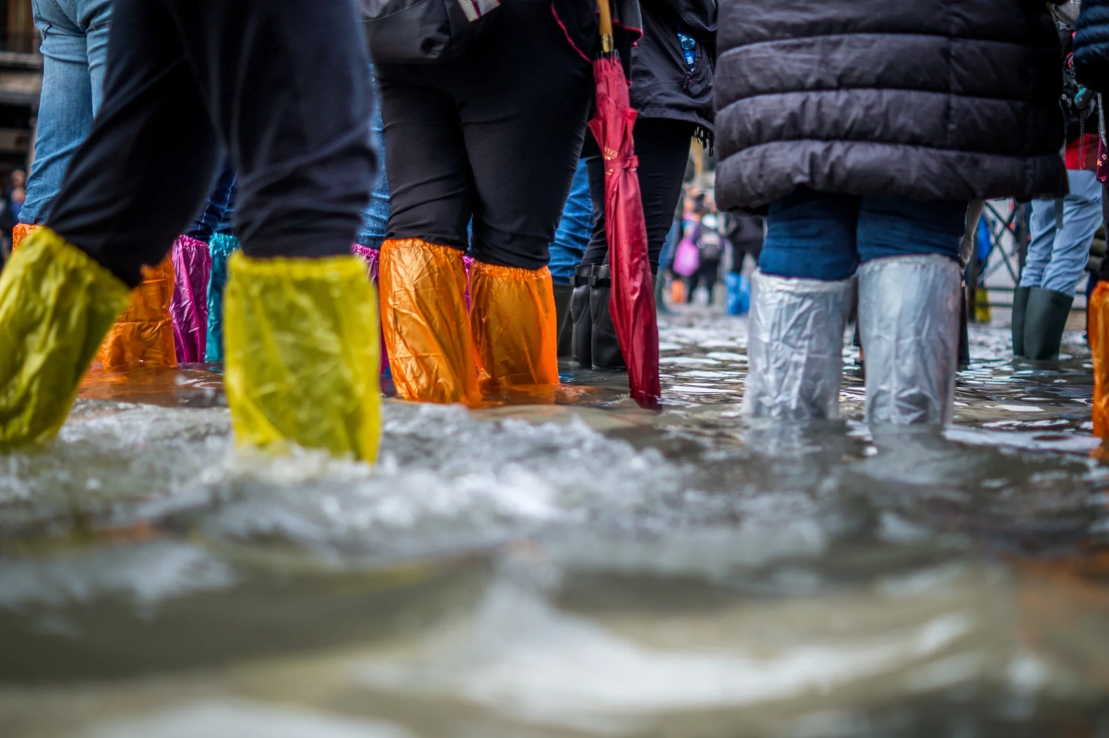

Investeren in innovatieve en duurzame afvalbeleid.
In de aanloop naar de lokale verkiezingen van 2024 in Oostende, is het duidelijk dat we voor grote uitdagingen staan. Een van de belangrijkste aandachtspunten is ons afvalbeleid. We zijn ervan overtuigd dat dit beter kan en moet. Door te investeren in innovatieve en duurzame afvalverwerkingstechnieken, kunnen we niet alleen onze ecologische voetafdruk verkleinen, maar ook aanzienlijke kosten besparen.
Dit is een kans voor Oostende om een voortrekkersrol te spelen op het gebied van duurzaamheid en om te laten zien dat we klaar zijn om deze uitdagingen aan te gaan. Laten we samenwerken voor een groener, duurzamer Oostende in 2024 en daarna.

1. Het verminderen van de afvalberg is ons doel. We zetten in op het beter scheiden van ons afval door onder andere straatvuilnisemmers in verschillende kleuren per afvalsoort te voorzien.
2. Het principe ‘de vervuiler betaalt’ behouden we en breiden we uit, dit mag geen taboe zijn. We zijn voor een grondige hervorming van het systeem met een getrapt systeem. Hierbij wordt steeds rekening gehouden met armoede.
3. We voorkomen de afvoer van gazonmaaisel via GFT-zakken of het recyclagepark: we geven informatie over traaggroeiende grassen en mulchmaaiers.
4. We informeren en ondersteunen Oostendenaars, bedrijven,… in het gebruik van composteren via onder andere compostbakken. Ook hebben we hier aandacht voor appartementsgebouwen waar dit mogelijk kan zijn.
5. We starten een lokaal netwerk voor composteren op. In samenwerking met relevante partners.
6. We investeren verder in de composteersite in de wijk Stene. Elke wijk een compostpaljoen voorzien.
8. Snoeihout: kan verwerkt worden in de eigen tuin, bijv. in takkenwallen of, verhakseld, in snipperwanden (= voorbeelden van kringlooptuinieren). Hiervan zouden diverse voorbeeldprojecten op het stedelijke domein te vinden moeten zijn, voldoende verspreid in de stad en wijken. Ook voor het promoten van de verwerking in eigen tuin kan een samenwerking tussen compostmeesterwerking en buurten/wijken gestimuleerd worden.
9. Inzetten van kippen als afvalverwerkers. Een kip kan jaarlijks ongeveer 50 kg keuken- en tuinafval verorberen. Het jaarlijks keukenafval van een doorsnee gezin komt ongeveer overeen met wat 3 kippen kunnen verwerken. (de O mens) meent dan ook dat de stad de inwoners die over een voldoende grote tuin beschikken, moet aanmoedigen om kippen te houden. Tegelijk moet ze geïnteresseerden de nodige info bezorgen voor een diervriendelijke en hygiënisch verantwoorde huisvesting. De stad ziet hier dan ook op toe door na iedere 6 maanden een bezoek te brengen aan bewoners die op het kippenproject hebben ingeschreven.
10. We zetten in samenwerking met vzw Buitengoed een kippenproject op. Via een georganiseerde groepsaankoop van kippen als prima ‘trekker’ van deze maatregel. We doen enkel beroep op kippenhouders die op diervriendelijke en duurzame manier hun bedrijf runnen.
11. We stellen voor dat er voor de compostmeesterwerking samengewerkt wordt met buurten en buurtcomités. Er kunnen demosessies in de buurten worden gegeven en ook kunnen er experimenten inzake buurtcomposteren gelanceerd worden.
12. We maken van Oostende een afvalarme stad. Zo reduceren we de Oostendse voetafdruk en behouden materialen en producten langer hun waarde.
13. We zetten in op een proefproject en starten op met één grofvuilophaling per jaar. Hiervoor kunnen de Oostendenaars een pas van 8 euro aankopen. Sociale correcties worden toegepast voor mensen uit kwetsbare situaties zoals armoede, ouderen die slecht te been zijn en inwoners zonder auto. Enkele wijken die afstand naar het containerpark te groot is betalen voor deze pas 3 euro. We zijn niet voor een gratis systeem. We monitoren de vraag en kostprijs en inkomsten van het traject.
14. We kiezen voor repair en circulair. Afval biedt kansen voor de sociale en circulaire economie. En kansen verspil je niet. Menselijk talent en materialen ook niet. (Voorbeeld kringwinkel.)
15. We maken werk van een afvalbeleid dat ook ecologisch, sociaal, integraal en efficiënt is. Zo betaal je meer voor restafval dan voor recycleerbaar afval en krijgt wie het financieel moeilijk heeft een aantal gratis huisvuilzakken. Een betaalbare afvalfactuur mag voor niemand een drempel zijn.
16. Het beleid rond afvalstraten behouden we maar gaan hier wel doordacht mee om. Het moet in evenwicht zijn met de omgeving. Slimmer door ze uit te rusten met sensoren en andere slimme toepassingen. Daardoor kunnen we zien wanneer de vuilbakken bijna vol zijn en ze dus moeten worden geledigd.

17. We gaan voor vernieuwende innovatieve afvalbakken en papiermanden slimmer door ze uit te rusten met sensoren en andere slimme toepassingen. Daardoor kunnen we zien wanneer de vuilbakken bijna vol zijn en ze dus moeten worden geledigd.
18. Er geldt een nultolerantie voor sluikstorten. Daders worden actief opgespoord. Op sluikstorthotspots plaatsen we mobiele camera’s.
19. We voeren een statiegeldsysteem toe in Oostende. (We wachten niet op Vlaamse overheid) Maar voeren in overleg met horeca en bedrijven dit systeem in.
20. In het slechtste geval moeten we in ecologisch verantwoorde verbrandingsovens werken met recuperatie van energie. (elektriciteit en warmtenet) en metalen.

- Voorkomen van afval. (koop geen verpakkingen , invoeren statiegeld en composteren.)
- Sorteren
- Reycleren ( kringwinkel)
- In het slechtste geval moeten we in ecologisch verantwoorde verbrandingsovens werken met recuperatie van energie. (elektriciteit en warmtenet) en metalen.
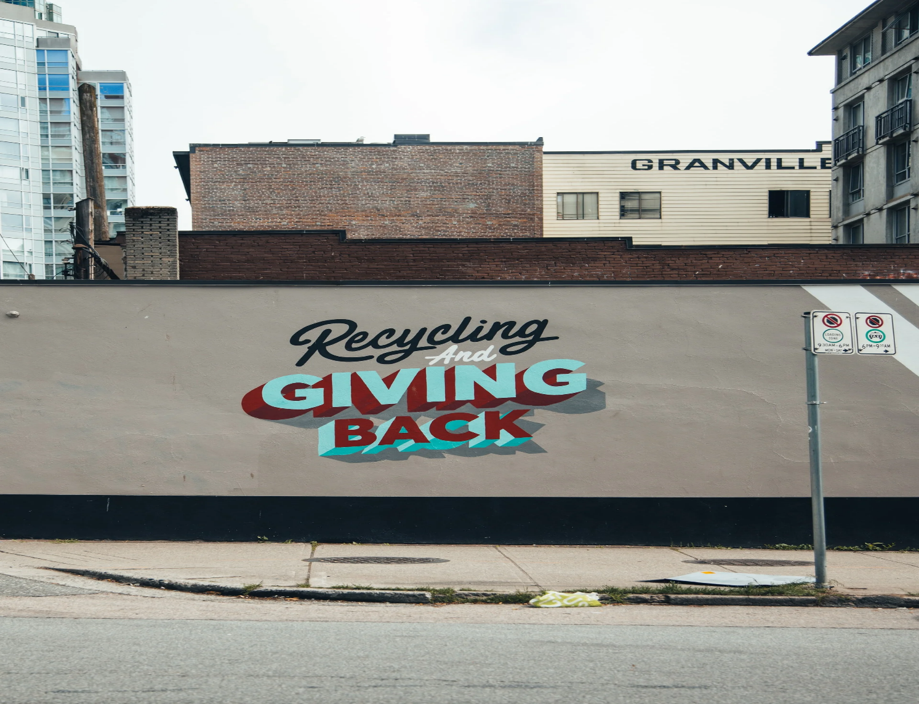

Duurzame en biologische land- en tuinbouw:
1. We vinden het belangrijk om als de O mens de nodige ruchtbaarheid te geven aan biologische land- en tuinbouwbedrijven die over een eco-certificaat beschikken, en we ondersteunen lokale ecologische korte keteninitiatieven.
2. Het verzoenen van natuur- en landbouwuitdagingen is een belangrijk aspect in een duurzame land- en tuinbouw in Oostende. We gaan hier proactief mee aan de slag. We onderzoeken ook de mogelijkheid om een subsidiëringsbeleid uit te werken voor landbouw die hier actief mee aan de slag gaat en de omslag maakt naar duurzame landbouw.
3. We investeren sterk in het welbevinden van onze land- en tuinbouwers en hun gezin/partner in Oostende. Zij hebben te maken met heel wat veranderingen en onzekerheden over het voortbestaan van hun bedrijf. Hiervoor zullen we nauw samenwerken met het Vlaamse Instituut voor Landbouw-, Visserij- en Voedingsonderzoek.
4. We zetten in op landschapsherwaardering voor de Oostendse boeren.
5. We steunen en faciliteren participatieve projecten rond stadslandbouw en landschapsherwaardering met een educatieve en recreatieve dimensie.
6. Oostende zet in op gezond en duurzaam voedsel. Door ruimte te bieden voor uitbreiding van de boerenmarkten die doorgaan in elke wijk, en voedselcoöperaties, kunnen bewoners verse en betaalbare seizoensproducten van boeren uit de regio kopen, waardoor we de voedselketen kort houden.
7. We stimuleren natuurlijke elementen, zoals bomenrijen, poelen en hagen, en akkerrandbeheer in agrarische gebieden.
8. De toegang tot duurzame gezonde voeding voor kwetsbare groepen is een belangrijk aandachtspunt bij de lokale voedselstrategie.
9. We stimuleren en ondersteunen dat beschikbare landbouwgronden worden ingezet als testgronden voor vernieuwende en duurzame landbouwbedrijfsmodellen. Dit biedt kansen voor nieuwe initiatieven en voor het versterken van bestaande.
10. De stad ondersteunt boeren bij diversificatie en omschakeling naar nicheproducten met een grotere meerwaarde, naar linken met toerisme, welzijn of sociale economie, naar biologischer en duurzamer werken of naar hoeveverkoop.
11. In samenwerking met de (hoge)scholen zetten we volop in op innovaties in de land- en tuinbouw, voor zover zij leiden tot meer duurzaamheid, gezonder en lekkerder voedsel of meer dierenwelzijn. We stimuleren de ontwikkeling van alternatieve eiwitproductie.
12. We promoten beheersovereenkomsten met landbouwers in functie van natuur, milieu en landschap, en ondersteunen de landbouwers bij het aanvragen ervan.
13. We pakken de erosieproblematiek aan om vruchtbare grond te conserveren.
14. In ons toerismebeleid stippelen we een masterplan agrotoerisme (visserij -,…) uit: we promoten, ondersteunen en breiden specifieke agrotoerisme-verblijven in Oostende uit.
